

传智播客·UI设计学院
http://ui.itcast.cn

快捷键
快捷键 | 作用 | 说明
Ctrl+U | 首选参数面板
Ctrl+T | 文字环绕标签 | 先选中文字，之后输入标签名称，然后回车
Shift+回车 | br标签

代码的作用
将之前设计过的图片用代码（26个英文字母）实现出一个具有实际功能的页面（html页面），供所有互联网用户正常访问

web前端技术或web前端标准（面试）
Web前端技术指的不是某一项技术，是由w3c组织制定的一系列技术的集合，主要包括：
- 结构标准 -- html -- 作用：页面结构的搭建（内容）
- 样式标准 -- css -- 作用：页面样式的搭建，外观美化作用
- 行为标准 -- JavaScript（js） -- 作用：负责页面的行为和动作
总结web前端标准作用：制作网页

html发展历史（了解）
html1.0 -- 93年起草的草案，只是纯文本格式
html2.0
html3.0 -- 过渡版本
html4.0 -- 问题 -- 意识到之前版本的缺点：语法比较松散 -- xhtml1.0（严格型html，向上兼容）
html5.0 -- 应该是未来的一个发展趋势
总结现在第一个要学习的版本：xhtml1.0

html定义
超文本标记语言: :HyperText Markup Language
总结：学习html学习的就是标记/标签

体验案例（新闻）

5.1 回车和空格的解析
html页面不认识任何的回车换行；认识且认识一个空格
总结：html页面认识标签

5.2 标签的书写规则*****
- 标签名称必须放到一对英文状态下的尖括号里面；
- 标签有的要成对（双标记）出现，有的不需要成对出现（单标记）
区分单双标记办法：需要划分范围的使用双标记；不需要划分范围的使用单标记
- 区分首尾，结束标签比开始标签多一个“/” -- 关闭符号

标签

6.1 标题标记
h1 - h6，共6级
h1是主标题，一个页面只能使用1次，工作中通常将logo放到h1中
h2 - h6 没有限制条件
标题: headline

6.2 段落标签 – p
段落: paragraph

6.3 水平分割线 - <hr />

DW相关设置

7.1 编辑浏览器列表
找到DW中类似于地球的图标 -- 单击 -- 编辑浏览器列表 -- 添加点加号/删除点减号 -- 输入浏览器名称和路径（主次浏览器） -- 确定
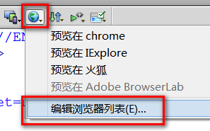

7.2 设置代码视图字号
菜单栏 -- 编辑 -- 首选参数 -- 字体 -- 代码视图字体和字号
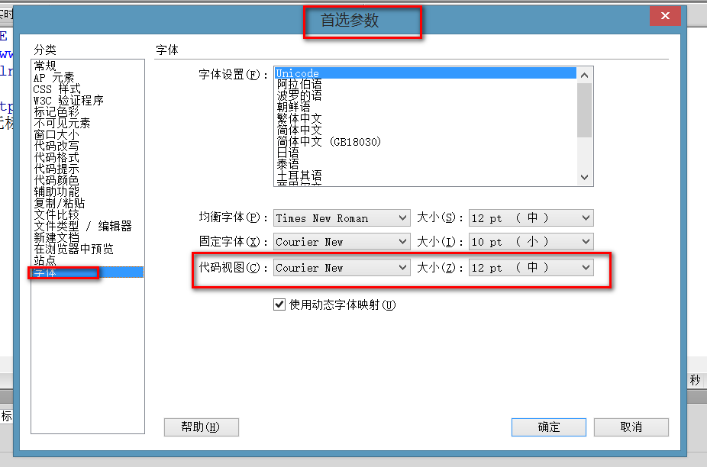

7.3 代码提示功能
菜单栏 -- 编辑 -- 首选参数 -- 代码提示 -- 建议选择第二种提示方式
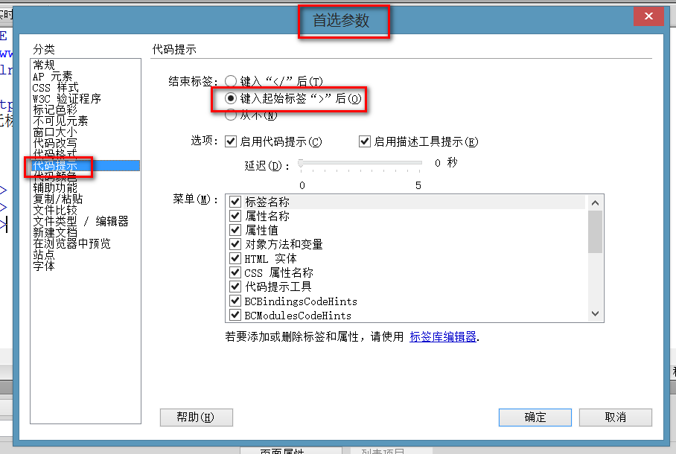

DW默认代码的作用

8.1 DW第一行代码作用 --DOCTYPE
官方：规定文档的DTD格式
DTD: document type definition : 文档定义类型
通俗理解：规定好浏览器到底以哪个版本的html语言解析页面（兼容性）

8.2 网页基本结构***
html -- 整个网页
head -- 网页头部，存放的是所有给浏览器看的信息，默认情况下，用户不可见，title除外
body -- 网页主体，存放所有给用户看的信息
title -- 网页标题，放到head标签内部

8.3 编码格式/字符编码
charset : 字符集
- 国际码：UTF-8 (又称u8)，集成了所有已经被认证国家的语言
- 国家码：gbk/gb2312/gb18030，集成中文和英文

常用小标签
加粗：b和strong，strong具有强调语义
倾斜：i和em，em具有强调语义
下划线：u和ins，ins具有强调语义
删除线：s和del，del具有强调语义
回车换行：br

加粗/粗体:bold
倾斜:incline
下划线:underline
删除线:strikethrough

插入图
标签：img，单标记，有一个原则性属性src=“图片”
图片:Image
原则性属性: 必要的属性
src: 插入的图片路径(包含图片名称后缀的路径)
源头: source

10.1 标签属性书写规则*****
任何语言书写属性都要遵循键值对规则，html属性规则是：k=“v”，一个标签可以有多个属性，要求各个属性之间用空格隔开

10.2 宽度 -- width

10.3 高度 -- height
经验：想要做拉伸效果 -- 同时设置图片的宽度和高度，并保证比例和原始比例不同；想要做等比缩放 -- 只需要给出一个宽度或高度，另外一个尺寸浏览器会自动按照图片的原始比例缩放

单位:px

10.4 提示文本
作用：1、提示用户；2、搜索引擎优化
属性：title=“提示的内容”

10.5 替换文本
出现环境：当浏览器加载不到图片的时候才显示替换文本
属性：alt=“替换的内容”
Alternative: 替换/交替

10.6 边框线
border=“数值” , 单位 px
- <img src="pic.jpg" border="10" />

路径

11.1 相对路径 ***
查找方式：以自身文件出发去查找目标文件

11.1.1 平级查找
自身和目标文件在同一个文件夹
路径写法：直接书写文件名字
- <img src="pic.jpg" />

11.1.2 下级查找
路径写法：文件夹名称/
- <img src="images/pic.jpg" />

11.1.3 上级查找
路径写法：用“../”表示返回上一级，返回上两级“../../”
- <img src="../pic.jpg" />
- <img src="../images/pic00.jpg" />

11.2 绝对路径

11.2.1 盘符出发
D://或者file:///D

11.2.2 互联网地址
http：//
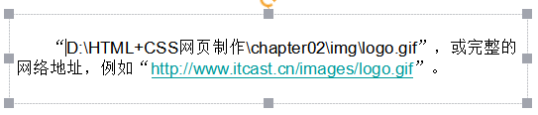
注意：工作中使用相对路径，不推荐使用绝对路径

超链接
作用：实现页面之间的跳转

12.1 标签
a，有一个原则性属性href，href的作用：跳转的目的地(超链接的地址)

12.2 链接到线上网址
href取值写法：http：//www
http -- 超文本传输协议（超文本就是html）
https -- 安全的http
- <a href="http://www.baidu.com">链接到线上百度</a>

12.3 链接到本地文件
href取值写法：相对路径查找本地文件
- <a href="../01 体验新闻案例.html">链接到本地页面</a>

12.4 图片链接
点图片实现跳转页面的链接就是图片链接
做法：图片链接和文字链接做法一样，只不过将原来放文字的地方换成img插入图即可
- <a href="http://www.taobao.com"><img src="panda.jpg" /></a>

12.5 假链接
应用环境：当不知道链接地址是哪的时候使用
href地址写法为#，代表当前页面跳转
- <a href="#">假链接</a>

12.6 新窗口打开
标签和href地址书写方法不受任何影响，只需要在a标签身上添加属性：target=“_blank”
target:目标
_blank: 空白 (新窗口打开)
_self: 自己(当前窗口打开,默认)
- <a href="http://www.itcast.cn" target="_blank">新窗口打开</a>

特殊符号
空格：&nbsp；
nbsp: non-breaking space 不间断空格
DW中 -- 插入面板 -- 文本 -- 最后一个icon -- 里面所有的特殊符号

